مديرية التربية والتعليم /وجنين ورقة عمل /المجموعات الغذائية اعداد المعلمة :نعمه عتيق
الصداقة الفلسطينية الكورية اسم الطالبة : الصف الرابع الاساسي التاريخ 9/10/2016
الهدف :ان تميز الطالبة بين المجموعات الغذائية وتؤكد على مفهوم الوجبة الغذائية المتوازنه
بنيتي الغالية :اختاري الاسم المناسب لكل مجموعة من المجموعات الغذائية التالية
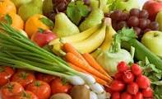



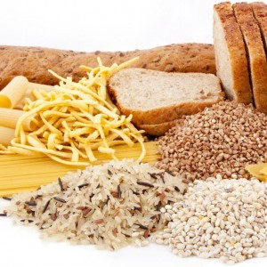

عزيزتي من الصور السابقة من فضلك كوني وجبة غذائية متوازنة
 اكملي : الغذاء المتوازن هو --------------
ملاحظات معلمة المادة :--------------

